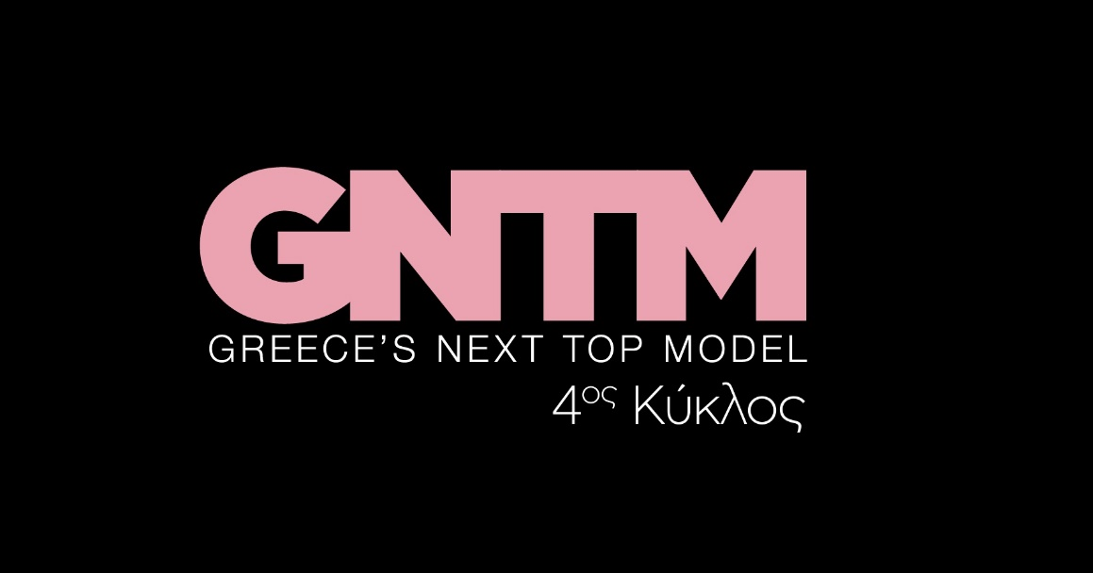
7.12.21
GNTM 4
Δείτε απόψε (Τρίτη 7 Δεκεμβρίου) στις 21.00
στο 27^{ο} Επεισόδιο του GNTM 4

Δευτέρα και Τρίτη στις 21:00

Αγγαίος, Ειρήνη, Κυβέλη, Κωνσταντίνος και Όλγα, είναι τα μοντέλα που απέχουν μόλις μερικά «κλικ» από τον ημιτελικό του GNTM 4. Πλέον η νίκη στο διαγωνισμό αποτελεί καθαρά προσωπική υπόθεση, παρόλο που ο χρόνος φαίνεται να έχει μαλακώσει -έστω προσωρινά- τις εντάσεις, που προκαλεί ο ανταγωνισμός.

Μέσα λοιπόν σε ήρεμο σχετικά κλίμα, οι top 5 δέχονται την πρόσκληση του Γιώργου Καράβα για ένα πολύ σημαντικό casting. Εκπρόσωποι από τα τέσσερα κορυφαία πρακτορεία μόδας στην Ελλάδα, επισκέπτονται το σπίτι του GNTM 4 προκειμένου να γνωρίσουν και να εξετάσουν από κοντά τα φιλόδοξα μοντέλα. Έχοντας ήδη παρακολουθήσει την πορεία των υποψήφιων μοντέλων, οι έμπειροι επαγγελματίες των γραφείων κάνουν μια γενική αξιολόγηση, δίνουν σημαντικές συμβουλές και προβλέψεις και προχωρούν σε μια πρώτη «κοντινή» επαφή με αυτούς, που τους εντυπωσιάζουν περισσότερο.

Μέσα από αυτή τη διαδικασία τα μοντέλα κάνουν ένα fast forward στη ζωή που τους περιμένει έξω από το show και παίρνουν μια γεύση για τις δυνατότητες τους ως επαγγελματίες μοντέλα. Η εμπειρία της πρώτης μέρας, μαζί με τα «ναι» και κυρίως τα «όχι», που φέρνει η διαδικασία του casting,

λειτουργεί ως μεγάλο ξύπνημα για τα top models, που αντιλαμβάνονται πολύ πιο έντονα τη γλυκόπικρη φύση της δουλειάς τους.

Η νέα μέρα όμως φέρνει δοκιμασία αποχώρησης και τους επαναφέρει όλους σε διαγωνιστική τροχιά. Η δράση μεταφέρεται, για μια ακόμα φορά, εκτός έδρας, σε έναν επιβλητικό πύργο στη Μάνη. Σε ένα πολύ ατμοσφαιρικό διπλό σετ, τα μοντέλα φωτογραφίζονται από τους Κωνσταντίνο και Πέτρο Σοφικίτη, υπό την καθοδήγηση της Ζενεβιέβ Μαζαρί, της Ισμήνης Παπαβλασοπούλου και του Γιώργου Καράβα.

Το concept ζητά από τα μοντέλα να προσομοιάσουν με τις πόζες τους την πορεία τους προς την κορυφή ως οι απόλυτοι fashion διεκδικητές του τίτλου. Από εδώ και στο εξής δεν υπάρχουν μειονεκτήματα στις δοκιμασίες όμως ένα στρατηγικό πλεονέκτημα δίνει έξτρα ώθηση στον Κωνσταντίνο, που είχε πάρει την τελευταία δουλειά. Η διπλή φωτογράφηση, παρόλο που συνδυάζει μόδα, προσωπικά βιώματα, έκφραση και μοντελική εμπειρία, φαίνεται να δυσκολεύει τους διαγωνιζόμενους με τις πολλαπλές απαιτήσεις της.

Τα τελικά «κλικ» φτάνουν από τη Μάνη στην Αθήνα ώστε τα μοντέλα να κριθούν στο νέο πλατό ετυμηγορίας, που ξεκινά με προβλέψεις και αναδρομές. Ο Άγγελος Μπράτης, η Ισμήνη Παπαβλασοπούλου, η Ζενεβιέβ Μαζαρί και ο Δημήτρης Σκουλός, αντιλαμβάνονται πως πρέπει να αναλύσουν και την παραμικρή λεπτομέρεια για να πάρουν την τελική τους απόφαση. Λίγο πριν το τέλος, το επίπεδο έχει ανέβει. Τα περιθώρια λάθους όμως είναι πιο στενά από ποτέ, με αποτέλεσμα η λιγότερο εντυπωσιακή ένθεση να στερήσει από ένα μοντέλο την είσοδο του στον μεγάλο ημιτελικό του GNTM 4.

Δείτε εδώ το trailer της Τρίτης 7/12 : https://youtu.be/wTa0N_rSO_w

Στο GNTM 4 έχουν ληφθεί όλα τα απαραίτητα προληπτικά μέτρα κατά του Covid 19, για την ασφάλεια και την υγεία όλων των εμπλεκομένων στην παραγωγή του διαγωνισμού.

Greece’s Next Top Model on Social Media:
#GNTMgr #StarChannelTV

https://www.instagram.com/gntmgr/
https://twitter.com/GNTMgreece
https://www.facebook.com/GNTMgr
https://www.tiktok.com/@gntm_gr

https://www.star.gr/tv/psychagogia/greeces-next-top-model-4/
https://www.star.gr/tv/press-room/

Παραγωγός: Νίκος Χριστοφόρου
Σκηνοθεσία: Γιάννης Μικρός
Head Of Productions: Σάββας Βέλλας
Project Manager: Μάνος Βουράκης
Executive Producer: Γιάννης Θηραίος
Επιμέλεια εκπομπής: Ιωάννα Αδαμοπούλου
Art Director: Genevieve Majari
Αρχισυνταξία: Ναυσικά Λαλιώτη, Βασίλης Βουτσαράς
Διεύθυνση Φωτογραφίας: Θέμης Μερτύρης
Σκηνογράφος: Χριστίνα Κωστέα
Σκηνογράφος Αποστολών: Κώστας Μαρκής
Οργάνωση Παραγωγής: Χρήστος Φούρναρης
Διεύθυνση Παραγωγής: Ιωάννα Πασαγιαννίδου

Ευχαριστούμε πολύ
Γραφείο Τύπου & Επικοινωνίας

